ICS 03.220.20
R10

DB36
江西省地方标准
DB 36/ T xxx—201x

高速公路收费所站管理用房设计规范
Design Specification For Building of Management In Jiangxi Provincial Expressway Toll Station
点击此处添加与国际标准一致性程度的标识

2018 – xx - xx发布
201x - xx - xx实施
江西省质量技术监督局 发布

目 次
前言 II
引言 III
1 范围 1
2 规范性引用文件 1
3 术语和定义 1
4 总则 2
5 选址 2
6 建设规模 2
7 总体布局 3
8 建筑设备 8
9 建筑节能 9
10 环境保护 9
附录A（资料性附录） 收费所站管理用房功能配置一览表 11
附录B（资料性附录） 收费所站管理用房用地面积及建筑面积指标一览表 12
附录C（资料性附录） 收费所站主要建筑和设施功能配置标准及装修标准一览表 13
条文说明 16

前 言
本标准按照GB/T 1.1-2009《标准化工作导则 第1部分：标准的结构和编写》给出的规则编写。
本标准代替DB36/ T699-2013《高速公路收费所站管理用房设计规范》。
本标准与DB36/ T699-2013相比，除编辑性修改外，主要变化如下：
——增加了5个规范性引用文件，更新了原规范中11个相关文件。
——修改了“建筑规模”的匝道收费所站的建筑面积推荐指标和用地周边边坡设计要求。
——修改了“总体布局”的总图布置一般规定设计内容，增加了应急公共厕所设计要求，修改了住宿一般规定的居室参考单元图。
——修改了“建筑设备”的给水排水设计和电气的设计内容。
——修改了“建筑节能”的设计要求。
——增加了“环境保护”的绿色公路要求内容。
本标准由江西省交通运输厅提出并归口。
本标准起草单位：江西省高速公路投资集团有限责任公司、江西省交通运输厅规划办公室、南昌大学设计研究院规划设计所。
本标准主要起草人：邝宏柱、童小鲁、邱路、刘维文、陈玮、王超、肖莹、罗艺晴、孔秋珍、华丹、黄小华、吴琼、陈曦、王丝雨。

引 言
为了更好地规范和指导高速公路收费所站管理用房的建设，保证高速公路收费所站管理用房的建设质量，编制组在总结现有应用及研究成果的基础上，参考国内外有关资料，编制了本标准。
本标准由江西省高速公路投资集团有限责任公司负责解释。
本标准由马志武指导。
各单位有使用过程中，若发现问题或提出意见、建议，请及时与主编单位联系（地址：南昌市朝阳洲中路367号，邮编：330025，电话：0791-86243646），以便修订时参考。

高速公路收费所站管理用房设计规范
- 范围
本标准规定了江西省高速公路收费所站管理用房的功能配置、技术指标、设计要求。
本标准适用于江西省新建、扩建和改建的高速公路收费所站管理用房。
- 规范性引用文件
下列文件对于本文件的应用是必不可少的。凡是注日期的引用文件，仅所注日期的版本适用于本文件。凡是不注日期的引用文件，其最新版本（包括所有的修改单）适用于本文件。
GB 3096-2008 声环境质量标准
GB 8978–1996 污水综合排放标准
GB 13495.1–2015 消防安全标志第1部分：标志
GB 15630–1995 消防安全标志设置要求
GB 16297–1996 大气污染物综合排放标准
GB 18483–2001 餐饮业油烟排放标准
GB 18918-2002 城镇污水处理厂污染物排放标准
GB 50015–2003 建筑给水排水设计规范（2009版）
GB 50016–2014 建筑设计防火规范
GB 50033–2013 建筑采光设计标准
GB 50034–2013 建筑照明设计标准
GB 50176–2016 民用建筑热工设计规范
GB 50189–2015 公共建筑节能设计标准
GB 50222–1995 建筑内部装修设计防火规范(2001年修订版)
JGJ 36–2016 宿舍建筑设计规范
JGJ 64–89 饮食建筑设计规范
JGJ 67–2006 办公建筑设计规范
JGJ 134–2010 夏热冬冷地区居住建筑节能设计标准
JGJ/T 299–2010 民用建筑绿色设计规范
JTG D80–2006 高速公路交通工程及沿线设施设计通用规范
JT/T 645–2005 公路服务区生活污水再生利用
JT/T 645.1–2016 公路服务区污水再生利用 第1部分：水质
建标[2011]124号 公路工程项目建设用地指标
DBJ/T 36–024 江西省居住建筑节能设计标准
- 术语和定义
下列术语和定义适用于本文件。

收费所站 Toll Station
指为满足高速公路联网收费及运营管理的需要，在高速公路沿线设置的基层收费管理机构。

管理用房 Management building
指为高速公路收费所站正常运行提供管理、收费、监控、通信等功能的建筑及设施。
- 总则
  - 管理用房的设计应体现“以人为本”的理念，为管理人员及工作人员提供使用方便、功能合理、安全舒适、环境优美的服务设施。
  - 管理用房建设总体应符合JTG D80-2006规定的设计原则。
  - 用地面积应符合建标[2011]124号的有关规定。
  - 合理规划布局，坚持节能环保、可持续发展的原则。
  - 江西省高速公路收费运营管理宜采用两种模式：一是“管理所＋收费站”的二级管理模式，二是“收费所”的一级管理模式。
- 选址
  - 管理用房选址应考虑高速公路主线的走向及地形、地貌、水文地质状况等因素。
  - 应避免噪声和各种污染源的影响。
  - 应充分考虑高速公路的收费管理和周边环境安全需要。
  - 应充分考虑与沿线道路及收费区交通方便，紧邻收费广场。
  - 土地征用应符合国家土地和环保政策规定，少占耕地，减少拆迁和填挖方工程量。用地地形不宜呈狭长条形。
  - 应具有较完善的供水、供电及交通等基础设施条件，优先采用自来水供水。
- 建设规模
  - 管理用房的建设规模应根据高速公路的总体设计、交通量、交通环境、管理机构布局、收费管理模式等因素确定。
  - 用地面积按预测的第20年交通量确定，建筑面积指标按人均建筑面积45㎡/人计算，并宜符合表1、表2的要求：
- 管理所用地面积和建筑面积推荐指标
设施类型 | 用地面积（h㎡∕座） | 建筑面积（㎡∕座）
管理所 | 0.4000～0.6000 | 1800～2000

- 收费所站用地面积和建筑面积推荐指标
设施类型 | 用地面积（h㎡∕座） | 建筑面积（㎡∕座）
主线收费所站 | 1.0000～1.5333 | 2700～3000
匝道收费所站 | 0.4000～0.6000 | 2000～2300
- 主线收费所站用地面积和建筑面积系按12条收费车道为计算的值，若分址合建时，规模应相应减小。匝道收费所站以7条收费车道（3进4出，含2个ETC车道）为计算的值。收费车道数每增加或减少1条时，建筑面积指标应相应增加或减少180㎡。
- 用地面积不包含填（挖）方边坡、边沟等面积，用地周边填方的边坡坡度宜大于1：1.5，挖方的边坡坡度宜大于1：1。
- 在新建高速公路沿线管理设施用地和建设总规模不增加的前提下，可根据地域特点和管理运营实际需求，匝道收费站可配置“三种一养”用地，每处用地不宜大于1.0公顷。
  - 监控、通信分中心及养护工区可与收费所站合并建设，应充分考虑各功能部分的合并运用，其用地面积及建筑面积应符合表3、表4的要求：
- 监控、通信分中心的用地面积和建筑面积推荐指标
设施类型 | 用地面积（h㎡∕座） | 建筑面积（㎡∕座）
监控通信分中心 | 1.3333～1.6667 | 3000～4000
用地面积不含填（挖）方边坡、边沟等面积。
- 养护工区用地面积和建筑面积推荐指标
设施类型 | 用地面积（h㎡/座） | 建筑面积（㎡/座）
养护工区 | 0.6667～1.0000 | 1200～1500
用地面积不含填（挖）方边坡、边沟等面积。
- 总体布局
  - 功能配置
管理用房的建筑和设施按照使用功能应符合下列要求：
- 生产由监控、通信、电源室、弱电机房、办公、会议、票据管理、财务、辅助等组成；
- 住宿由居室、管理房、公共厕所、盥洗室、洗衣、晾衣房、辅助等组成；
- 餐饮由餐厅、厨房、杂物院、值班室等组成；
- 生活由职工书屋、文娱活动室、运动场地、休息场所等组成；
- 附属由发电机房、配电房、水泵房、车库、传达室、污水处理设施、垃圾处理设施、升旗台等组成。
  - 总图布置
    - 一般规定
        - 合理利用地形，布局紧凑，节约用地，并为改建、扩建留有余地；
        - 功能分区明确，划分为办公区、生活区、后勤服务区和活动、休息区；
        - 进出口宜设置在收费广场的渐变段位置，且位于地方道路一侧；
        - 场地内宜设环形车道及必要的人行通道；
        - 运动场地不宜靠近宿舍；变配电房应远离宿舍楼；
        - 生产、住宿及餐饮三个功能区域宜用连廊连接；
        - 当场区周边有居民用房，应在场区周围设置绿化带，并按日照间距考虑退让；
        - 应有利于管网的综合设计。
        - 省界收费站和重点城镇匝道收费站在高速公路出口沿地方道路一侧宜设置应急公共厕所一处，厕位数不少于6个。
    - 管理楼应位于场区内主要位置，宜面对或一侧邻近收费广场。管理楼与收费广场中间不应设置其它建筑物。若条件不允许时，管理楼也应尽可能靠近收费大棚位置。
    - 车道较多的主线收费站宜考虑地下通道或天桥。
    - 应将管理用房与路政、交警用房相对分开，各自设置单独出入口。
    - 当管理楼与其他功能建筑合建时，应满足管理楼的使用要求和环境要求，功能分区明确，宜设置单独出入口。
    - 餐厅、文娱活动室等生活服务设施应和员工宿舍联系紧密。
    - 员工宿舍附近应设置小型活动场地、集中绿地及室外晾衣设施。
    - 员工宿舍建筑的房屋间距应满足日照的要求。
    - 总平面布置应进行环境和绿化设计，绿地覆盖率不宜小于35%。
  - 生产
    - 一般规定
      - 为满足监控、通信、电源室、弱点机房、办公、会议、票据管理、财务、辅助等生产功能，应设置管理楼。
      - 管理楼应设在场区内距主要出入口较近和较明显的地方，并考虑车辆停放场地。
      - 管理楼的建筑形式应简洁大方，突出高速公路交通建筑的识别性。
      - 管理楼的办公用房的净高不应低于3.00m。
      - 管理楼的安全疏散应符合GB 50016–2014的有关规定。
      - 管理楼的办公用房应采用直接自然通风、天然采光，其采光系数标准应符合GB 50033–2013的有关规定。
    - 设计
      - 管理楼的办公和公共用房设计应符合JGJ 67-2006的有关规定。
      - 票据、监控、通信、机房不宜设在综合楼底层，监控室下方不宜设厨房和发电机房。
      - 票据管理室内应设值班室、卫生间，设置票款交接操作和票箱、保险柜存放的空间。
      - 按实际使用要求和规模配置车库及库房。
      - 档案室设置在一层时应作防潮处理。
      - 管理所应具备大、小会议室，大会议室宜有电声、放映、遮光等设施，小会议室宜与党团活动室相结合。管理站宜配备大会议室。
  - 住宿
    - 一般规定
      - 为满足居室、管理房、公共厕所、盥洗室、洗衣、晾衣房、辅助等生活功能，应设置员工宿舍楼。
      - 员工宿舍楼的设计应符合JGJ 36–2016的有关规定。
      - 员工宿舍楼内宜考虑设会客室。厕所、盥洗室、洗衣房等公共用房的位置应避免对居室产生干扰。
      - 员工宿舍楼宜设置阳台、平台或其它晾晒设施。
      - 员工宿舍楼建筑的门窗应加设纱窗。
      - 员工宿舍楼的安全疏散应符合GB 50016–2014的有关规定。
      - 员工宿舍楼内半数以上的居室应有良好朝向，并应具有住宅居室相同的日照标准；若有朝东、西向的居室应有遮阳设施。应留有接待住宿用房。
      - 员工宿舍楼宜考虑设置高度小于2.2米底层架空层布置。
    - 居室
      - 居室按其使用要求分为甲、乙两类，各类居室的人均建筑面积应符合表5的要求：
- 居室类型与人均建筑面积
 | 甲 | 乙
每室居住人数（人） | 1 | 2
人均套内建筑面积（㎡/人） | 12.5 | 11.5
储藏空间 | 壁柜、吊柜、书架
建筑面积包含卫生间、阳台的面积。
      - 居室的形式一般为单人间或双人间，宜根据实际需要按一定比例组合（如图1～图4与表6、表7所示）。

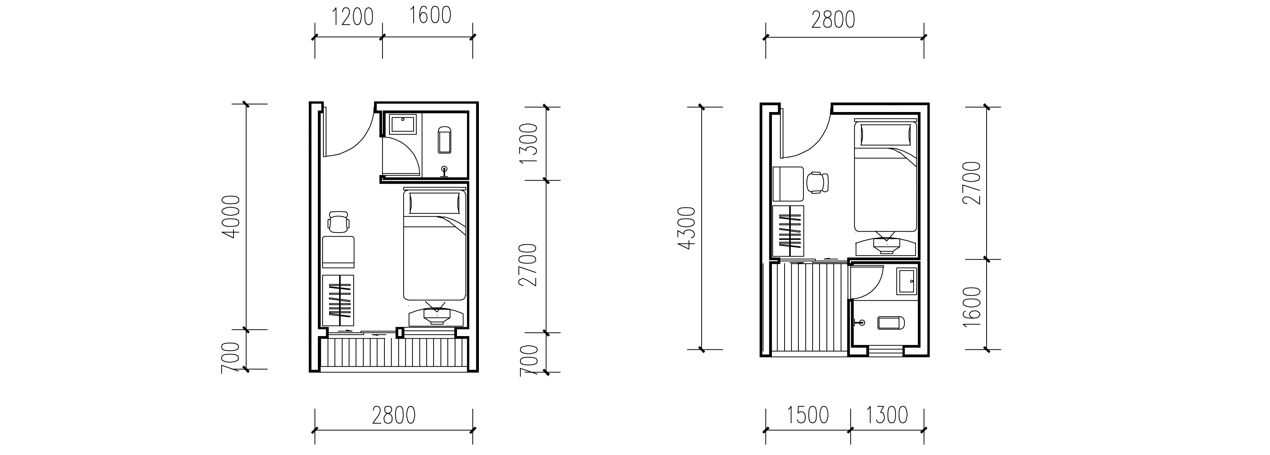
- 居室参考单元一

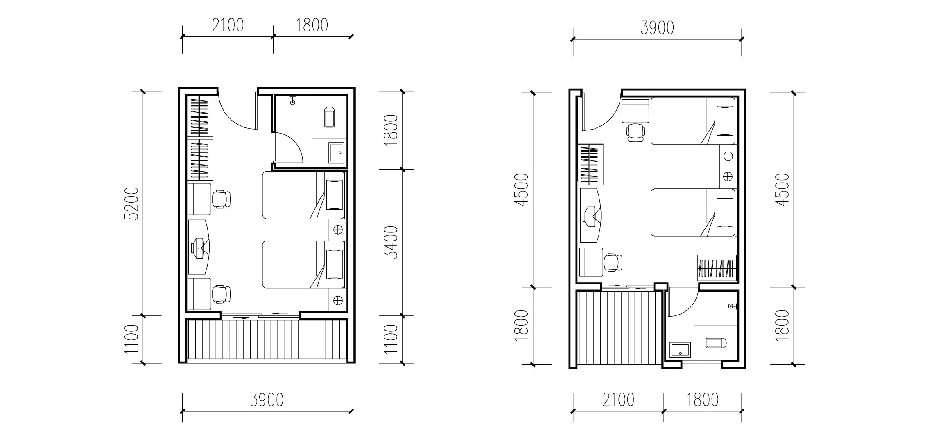
- 居室参考单元二
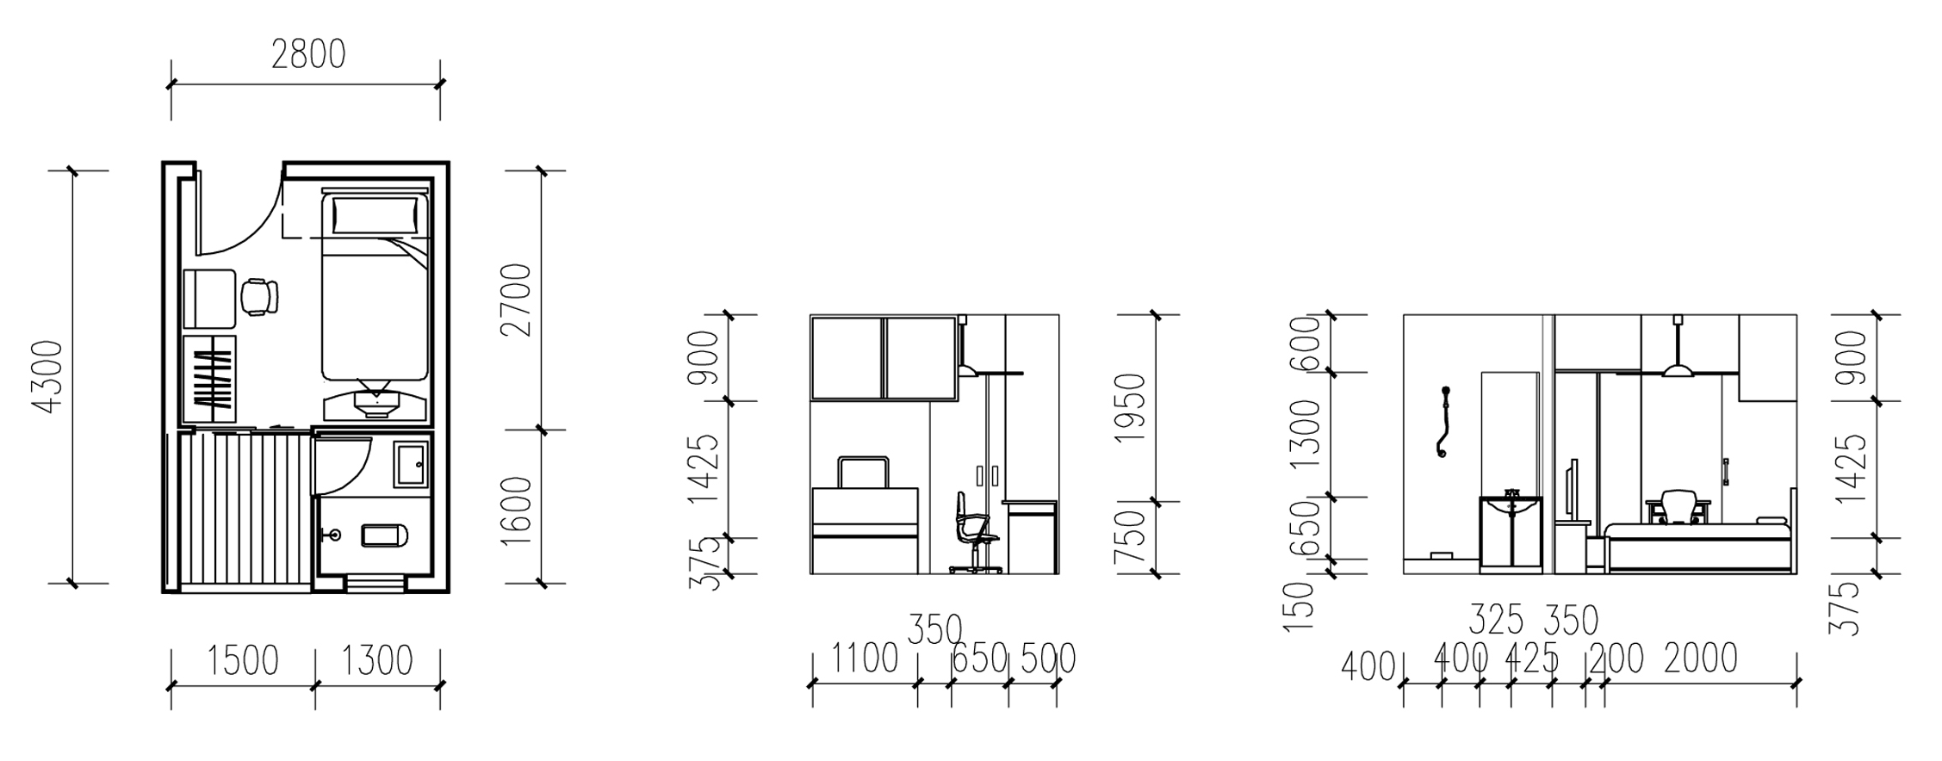
- 居室参考单元一 室内家具布置立面示意图

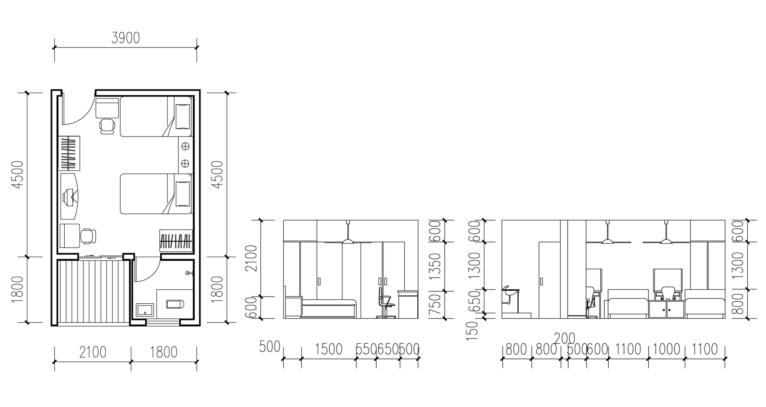
- 居室参考单元二 室内家具布置立面示意图

- 员工宿舍居室参考单元一
 | 参考单元一
 | 开间（m） | 进深（m） | 面积（㎡） | 开间（m） | 进深（m） | 面积（㎡）
居 室 | 2.8 | 4.0 | 11.20 | 2.8 | 2.7 | 7.56
卫生间 | 1.6 | 1.3 |  | 1.3 | 1.6 | 2.08
阳 台 | 2.8 | 0.7 | 0.98 | 1.5 | 1.6 | 1.20
小 计 |  |  | 12.18 |  |  | 10.84
 | 单人间，卫生间含在居室内 |  |  | 单人间，卫生间含在阳台内

- 员工宿舍居室参考单元二
 | 参考单元二
 | 开间（m） | 进深（m） | 面积（㎡） | 开间（m） | 进深（m） | 面积（㎡）
居 室 | 3.9 | 5.2 | 20.28 | 3.9 | 4.5 | 17.55
卫生间 | 1.8 | 1.8 |  | 1.8 | 1.8 | 3.24
阳 台 | 3.9 | 1.1 | 2.15 | 2.1 | 1.8 | 1.89
小 计 |  |  | 22.43 |  |  | 22.68
 | 双人间，卫生间含在居室内 |  |  | 双人间，卫生间含在阳台内
      - 居室的功能主要分为休息、学习、储存的三大功能。
      - 居室内应设有壁柜、吊柜、书架等储存空间。
      - 居室不应布置在地下室；不宜布置在半地下室。
      - 居室的要求应符合表8的要求：
- 居室的要求
项 目 | 技术指标
平面布置 | 宜集中布置，水平交通流线不宜过长。
休息空间 | 两个单床长边之间的距离不小于0.60m；  两排床之间的走道宽度不小于1.20m。
学习空间 | 设固定书架时，其净深应不小于0.25m，每格净高不应低于0.30m；  设壁柜时，其进深不应小于0.50m；  设固定箱子架时，每格净空不宜小于0.80m(长)、0.60m(宽)、0.45m(高)。
储藏空间 | 设壁柜时，其进深应不小于0.6m；宽度不应小于0.9m  人均储藏容积不应小于1.5m³。
卫生间 | 使用面积应不小于2㎡，并应设置水封、地漏。应考虑洗衣机位置
阳台 | 各居室之间或居室与公共部分之间毗连的阳台应设分室隔板。
室内高度 | 净高不应低于2.80m。
居室大门 | 优质门，应有安全防范措施。
居室窗 | 应设吊挂窗帘的设施。
室内顶棚 | 顶棚涂料，应做防潮处理。
室内墙面 | 墙面涂料，应做防潮处理。
室内地面 | 铺高级地面砖。
    - 辅助用房
      - 辅助用房的净高不宜低于2.50m。
      - 无直接自然通风的卫生间应设置通风和换气设施。
      - 洗衣、晾衣房宜集中设置于同一层。
  - 餐饮
    - 餐厅、厨房的设计应符合JGJ 64-89的有关规定。
    - 餐厅、厨房宜相对独立设置。厨房内宜设带卫生间的值班室。
  - 生活
    - 应设置职工书屋。
    - 文娱活动室宜设置在员工宿舍内，或设置于餐厅上方，不宜设置于综合楼内。
  - 附属
发电机房、配电房、水泵房不宜设置在地下室或半地下室。
- 建筑设备
  - 给水排水
    - 管理用房给水水源，宜采用市政供水或自备水源。
    - 当采用地表水或地下水，水质须达到我国现行的生活饮用水水质标准。
    - 采用非饮用水做冲洗和浇洒等用水时，应有明显的标志，非饮用水管道不得与饮用水管道相连。
    - 管理用房宜独立设置排水系统、排水处理设施，宜采用生态污水处理措施。
    - 污、废水应经处理达标后排放。排水口不应直接对周边村庄或农田进行排放，应与高速公路主线排水口相衔接，有条件的宜可接入当地市政排污管网。
    - 污水、雨水及含油与不含油污水，应采用分流制排放。
    - 管理楼的给水排水设计应符合GB 50015-2003的规定。
    - 监控室、通信、机房及票据管理室等设备用房，应避免漏水和结露。
    - 员工宿舍的给水排水设计应符合下列要求：
- 员工宿舍给水系统应满足给水配件最低工作压力，当不能达到时，应设置系统增压给水设备。
- 员工宿舍给水系统最低配水点的静水压力不宜大于0.45MPa，超过时应进行竖向分区。水压大于0.35MPa的入户管或配水横管宜设减压设施。
- 员工宿舍热水供应系统应优先选用太阳能加热，并以电热作补充。条件不许可时，也可采用分散制备或预留安装热水供应设施的条件。
- 公共厕所、盥洗室、洗衣、晾衣房和居室内卫生间的卫生器具的给水配件应采用节水性能良好及低噪声的产品。
- 公共厕所、盥洗室、洗衣、晾衣房和居室内卫生间应设置地漏，其水封深度不得小于50mm，洗衣机排水应设置专用地漏。
- 居室内附设卫生间的用水，宜单独计量。
  - 暖通和空调
    - 管理楼、餐厅和员工宿舍宜设置舒适性空气调节系统。
    - 员工宿舍无外窗的卫生间应设置有防回流构造的排气通风竖井，并安装机械排气装置。
    - 采用自然通风的员工宿舍，每套居室宜安装有防护网及可变风向的吸顶式电风扇。
    - 设置非集中空调设备的员工宿舍建筑，应对空调室外机的位置统一设计、安排。空调设备的冷凝水应有组织排放。
  - 电气
    - 用电负荷等级应符合下列要求：
- 食堂用电按二级负荷供电。
- 收费大棚用电按二级负荷供电；
- 主要办公楼内的监控机房和电源室（包括机房和电源室内的照明，空调，监控设备，通信设备等）按二级负荷供电。
- 设备房用电、消防水泵、生活水泵和污水处理器按二级负荷供电。
- 根据实际需要，监控电源（主要是监控显示屏，存储用电等）宜设置UPS供电。
    - 变电设备设计及选用应符合《民用建筑绿色设计规范》JGJ/T299-2010的有关规定。
    - 当供配电系统谐波或设备谐波超出国家或地方标准的谐波限值规定时，宜对建筑内的主要电气和电子设备或其所在路线采取高次谐波抑制和治理。
    - 电气一般配电线路应暗装敷设，导线管及配线槽应采用非燃烧材料。
    - 消防配电线路应满足火灾时连续供电的要求，其暗装敷设应符合下列要求：
- 暗装敷设时，应穿管并应敷设在不燃烧体结构内且保护层厚度不应小于30mm。明敷时（包括敷设在吊顶内），应金属管或封闭式金属线槽，并应采取防火保护措施。
- 当采用阻燃或耐火电缆时，敷设在电缆井，电缆沟内可不采取防火保护措施；
- 当采用矿物质绝缘类不燃性电缆时，可直接明敷。
    - 照度标准应符合现行国家标准GB50034–2013的规定。
    - 照明光源应优先选择节能灯具，并符合下列要求：
- 室内照明宜采用直管型节能荧光灯和紧凑型节能荧光灯，灯具应无眩光；
- 室外庭院灯，草坪灯，围墙灯宜采用防水型节能灯；
- 楼梯间宜采用声光控制灯。
    - 建筑物内的疏散走道、楼梯间应设置消防应急照明灯具，疏散门正上方应设置灯光疏散指示标志，均应符合GB 13495.1–2015的有关规定，并符合下列要求：
- 安全出口和疏散门的正上方应设置“安全出口”指示标志。
- 疏散走道灯光疏散指示标志，应设置在转角处、距地面高度1.0m以下的墙面上，灯光疏散指示标志间距不应大于20m；对于袋形走道，不应大于10m；在转角区，不应大于1.0m；
- 消防应急照明灯具和灯光疏散指示标志的备用电源的连续供电时间不应少于30min。
    - 各栋楼内的比如门厅、厨房、餐厅、宿舍、办公室、会议室、活动室、走廊等用电应按使用功能要求，从配电柜或楼层配电箱分开回路引出。
    - 宿舍楼每间宿舍的设计应满足下列要求：
- 用电负荷标准按3.5kw考虑。
- 单独计量，每层电表箱宜设置在楼梯间。
- 普通插座，空调插座，热水器插座，照明应分路设计，除空调电源插座外，其余插座回路应设置剩余电流保护装置。
- 卫生间应做局部等电位联结。
- 应设置电话接口，网络接口，有线电视接口。
- 卫生间应预留普通防水型插座。
- 宜设置床头灯，控制开关高度宜为0.8m。
    - 室外照明宜以庭院灯为主，草坪灯为辅。庭院灯宜采用LED光源或独立太阳能灯。
    - 防雷与接地设计应符合GB 50057-2010和GB 50343-2012的规定，并应符合下列要求：
        - 监控室配电箱进线处设置浪涌保护器以防电磁脉冲侵入；
        - 监控室静电地板要求与整栋建筑的防雷接地系统联通，且搭接处不小于4点；
        - 接地电阻实测达不到1欧姆的建筑物应与其他建筑物可靠联通，确保联合接地体接地电阻小于1欧姆；
    - 电气设计宜包括：高低压配电系统、室内外照明系统、防雷接地系统、有线电视，综合布线系统、不间断电源系统。
- 建筑节能
  - 建筑节能设计应符合GB 50176及GB 50189的规定。单独设置的员工宿舍应符合JGJ 134及DBJ/T 36–024的有关规定。
  - 建筑的外门应采取保温隔热节能措施，应考虑防盗要求。
  - 建筑外墙宜采用浅色饰面材料。平屋顶宜采用绿化等隔热措施。
- 环境保护
  - 一般规定

废气、废水、废渣、噪声应符合GB 8978-1996和GB 18918-2002的有关规定。
  - 废气处理

燃气、燃油等经处理后应达到GB 16297–1996的有关规定；油烟废气经处理后应达到GB 18483－2001的有关规定。
  - 废水处理
生活废水和餐饮废水应经处理符合JT/T 645-2005和JT/T 645.1–2016的有关规定。
  - 垃圾处理
生活餐饮的垃圾应进行分类储存，送附近的垃圾处理场进行处理。
  - 噪声防治
    - 管理用房不同用房的噪声允许极限值应符GB 3096-2008的有关规定。
    - 各用房除考虑建筑材料防护措施外，办公区及员工宿舍区应远离噪声发生区，或以一定宽度的绿化带作为隔声带。
    - 居室与公共楼梯间等有噪声的房间紧邻布置时，应采取隔声减振措施，其隔声量应达到国家相关规范要求。
  - 场内应种植有吸附或净化能力、适合当地气候、土壤的地方阔叶树，在用地许可条件下，宜种植多层次的绿化林带。
  - 绿色公路
    - 因地制宜推广太阳能、风能、地热能、天然气等清洁能源应用。
    - 推进节能通风与采光等技术应用。推广应用供配电系统节能技术、LED节能灯具、照明智能控制系统等新技术与新设备。

- （资料性附录）
收费所站管理用房功能配置一览表
收费所站管理用房的功能配置应符合表A.1要求：
  - 管理用房功能配置推荐一览表
类型  功能配置 |  | 管理模式一 |  | 管理模式二
 |  | 管理所 | 收费站 | 收费所
生产功能 | 监控 | — | ● | ●
生产功能 | 通信、电源室 | ● | ● | ●
生产功能 | 弱电机房 | ● | ● | ●
生产功能 | 办公 | ● | ● | ●
生产功能 | 会议 | ● | ○ | ●
生产功能 | 票据管理 | — | ● | ●
生产功能 | 财务 | ● | ○ | ●
生产功能 | 辅助 | ○ | ○ | ○
住宿功能 | 居室 | ● | ● | ●
住宿功能 | 管理房 | ● | ● | ●
住宿功能 | 公共厕所、盥洗室 | ○ | ○ | ○
住宿功能 | 洗衣、晾衣 | ● | ● | ●
住宿功能 | 辅助 | ○ | ○ | ○
餐饮功能 | 餐厅 | ● | ● | ●
餐饮功能 | 厨房 | ● | ● | ●
餐饮功能 | 杂物院 | ○ | ○ | ○
餐饮功能 | 值班室 | ● | ● | ●
生活功能 | 职工书屋 | ● | ○ | ●
生活功能 | 文娱活动室 | ● | ● | ●
生活功能 | 运动场地、休息场所 | ● | ● | ●
附属功能 | 发电机房 | ● | ● | ●
附属功能 | 配电房 | ● | ● | ●
附属功能 | 水泵房 | ● | ● | ●
附属功能 | 车库 | ● | ● | ●
附属功能 | 传达室 | ● | ● | ●
附属功能 | 污水处理设施 | ● | ● | ●
附属功能 | 垃圾处理设施 | ○ | ○ | ○
附属功能 | 升旗台 | ● | ● | ●
● 必须 ○ 选择 — 无

- （资料性附录）
收费所站管理用房用地面积及建筑面积指标一览表
  - 用地规模
收费所站管理用房的用地面积规模宜符合表B.1要求：
  - 管理用房用地面积规模推荐值
单位：㎡∕座
用地类型 | 用地面积
用地类型 | 主线收费所站 | 匝道收费所站 | 占地比例
建筑用地 | 2200～3375 | 880～1320 | 22%
道路广场用地 | 3000～4600 | 1200～1800 | 30%
活动用地 | 1300～1993 | 520～780 | 13%
绿化用地 | 3500～5365 | 1400～2100 | 35%
合 计 | 10000～15333 | 4000～6000 | 100%
  - 建筑规模
管理用房的建筑面积规模宜符合表B.2要求：
  - 管理用房建筑面积指标推荐值
单位：㎡/座
功能配置 | 建筑面积
功能配置 | 主线收费所站 | 匝道收费所站
生产功能 | 950～1050 | 650～700
住宿功能 | 1200～1300 | 800～880
餐饮功能 | 200～230 | 120～150
生活功能 | 250～300 | 180～200
附属功能 | 100～120 | 50～70
合计 | 2700～3000 | 2000～2300

- （资料性附录）
收费所站主要建筑和设施功能配置标准及装修标准一览表
  - 管理所功能配置标准
    - 管理所的办公面积设置标准可参考表E.1：
  - 管理所办公面积配置推荐标准
序号 | 岗位类别 | 办公室（间） | 办公室面积  （㎡） | 备注
1 | 管理用房 | 4 | 76
2 | 管理辅助 |  | 84～92
3 | 生产辅助 |  | 58～63
4 | 大会议室 | 1 | 60～80 | 多功能厅
5 | 小会议室 | 1 | 36～42
6 | 档案室 | 1 | 18～21
7 | 活动室 | 1 | 36～42
8 | 职工书屋 | 1 | 18～21
9 | 库房 | 1 | 18～21
10 | 机动办公室 |  | 18～21
11 | 监控室 | 1 | 36～42
12 | 通信、电源室 | 1 | 36～42
13 | 弱电机房 | 1 | 36～42
合计 |  |  | 570 | 套内建筑面积
    - 管理所员工宿舍配置标准如下：管理所员工住宿宜按两人标准间配备，应设有卫生间和阳台，配备热水器、洗衣机和晒衣杆，有足够大的固定式壁橱；应安装空调、电风扇、带纱门窗，接通电话、有线电视和网络线路。每位员工配置1.2M宽的床和软床垫，以及床头柜、桌椅、矮凳各1个。房间要安装电表和水表。宿舍房间配置按照人数放10-20%的余量作为接待和机动房间。具体可参考表E.2：
  - 管理所住宿面积设置推荐标准
序号 | 岗位  类别 | 岗位  职数 | 备注
1 | 管理 | 5～6 | 每人配置一个单间9-12 ㎡/间，或者2人一间，20-27㎡/间。
2 | 管理辅助 | 4～5 | 每人配置一个单间9-12㎡/间，或者2人一间，20-22㎡/间。
3 | 生产辅助 | 2 | 同上
4 | 后勤 | 3 | 2人一间，20-22㎡/间。
合计 |  | 14～16 | 182～230㎡（套内建筑面积）
  - 收费站功能配置标准
    - 收费站的办公面积设置标准可参考表E.3：
  - 收费站办公面积配置推荐标准
序号 | 岗位类别 | 办公室（间） | 办公室面积  （㎡） | 备注
1 | 管理 | 2 | 40
2 | 管理辅助 |  | 36～42
3 | 生产辅助 |  | 86～105
6 | 监控室 | 1 | 36～42
7 | 通信电源室 | 1 | 36～42
8 | 弱电机房 | 1 | 36～42
9 | 小会议室 | 1 | 36～42 | 与所机关在一起的收费站不设置
10 | 活动室 | 1 | 36～42 | 与所机关在一起的收费站不设置
11 | 职工书屋 | 1 | 36～42 | 与所机关在一起的收费站不设置
12 | 库房 | 1 | 18～21
13 | 机动办公室 |  | 18～21
合计 |  |  | 450 | 套内建筑面积
    - 收费站员工宿舍配置标准宜按两人标准件配备，应设有卫生间和阳台，配备热水器、洗衣机和晒衣杆，有足够大的固定式壁橱；应安装空调、电风扇、带纱门窗，接通电话、有线电视和网络线路。每位员工配置1.2M宽的床和软床垫，以及床头柜、桌椅、矮凳各1个。房间要安装电表和水表。宿舍房间配置按照人数放10%左右的余量作为接待和机动房间。具体可参考表E.4：
  - 收费站住宿面积设置推荐标准
序号 | 岗位  类别 | 岗位  职数 | 备注
1 | 管理 | 1 | 每人配置一间单间20～22㎡∕间。
1 | 管理 | 1 | 每人配置一个单间9～12㎡∕间，或者2人一间，20～22㎡∕间。
2 | 管理辅助 | 1 | 每人配置一个单间9～12㎡∕间，或者2人一间，20～22㎡∕间。
3 | 生产辅助 | 1～2 | 同上
3 | 生产辅助 | 3 | 同上
3 | 生产辅助 | 4 | 同上
4 | 生产 | 4 | 同上
4 | 生产 | （车道数×4）＋1 | 同上
5 | 后勤 | 2 | 2人一间，20～22㎡∕间，或者3人一间，22～30㎡∕间。
合计 |  | 38～78 | 494～1014㎡（套内建筑面积）
  - 管理楼装修标准
管理楼的装修设计可参考表E.5的做法：
  - 管理楼装修设计标准
 | 监控室  及通信机房 | 办公室 | 会议室 | 门厅  及台阶 | 走道 | 车库 | 卫生间
楼地面 | 全钢水泥夹心抗静电地板 | 防滑  地砖 | 防滑地砖或地毯  建议该功能分区地面装饰更改为实木复合地板或地毯 | 防滑地砖或  花岗岩贴面 | 玻化砖贴面 | 水泥  地面 | 防滑地面贴面
内墙 | 乳胶漆 | 乳胶漆 | 乳胶漆 | 乳胶漆 | 乳胶漆 | 乳胶漆 | 瓷砖贴面
天棚 | 铝扣板吊顶 | 纸面石膏板吊顶 | 纸面石膏板吊顶 | 纸面石膏板吊顶 | 纸面  石膏板  吊顶 | 乳胶漆天棚 | 铝扣板吊顶
外墙 | 高级外墙漆为主，并根据单体效果局部石材饰面装饰
管理楼可根据收费所站自身的特色进行特殊设计。
  - 员工宿舍楼装修标准
员工宿舍楼装修标准可参考表E.6：
  - 员工宿舍装修标准
 | 居室 | 卫生间 | 公共洗衣房 | 门厅及台阶
楼地面 | 玻化砖贴面 | 防滑地砖贴面 | 防滑地砖贴面 | 花岗岩贴面
内墙 | 乳胶漆 | 瓷砖贴面 | 瓷砖贴面 | 乳胶漆
天棚 | 乳胶漆天棚 | 铝扣板吊顶 | 铝扣板吊顶 | 铝扣板吊顶  （建议更换为石膏板吊顶或水泥板吊顶）
外墙 | 高级外墙漆为主，并根据单体效果局部石材饰面装饰
有条件的居室地面可采用地板或地毯，吊顶可采用特殊造型吊顶。

附件

条文说明
1 范围
本规范的编制目的主要是为指导规划和初步设计阶段江西省高速公路收费所站管理用房的设计工作，以正确、合理确定江西省高速公路收费所站管理用房的建设规模和技术标准，同时规定了管理用房各功能组成之间的关系和相互之间的设计界面。
3 术语和定义
目前，各种规范、标准对高速公路收费所站管理用房还没形成一个统一的、严格的定义。根据《高速公路交通工程及沿线设施设计通用规范》（2006）的规定，高速公路的管理设施应体现出管理和服务的功能，其管理、监控、收费、通信、配电、照明和养护等均为管理设施中的子设施。而在本规范所指的管理用房是以管理、收费、监控、通信等功能的收费所站为主的研究，配电、照明和养护不在研究范围之内。
本规范给出了2个有关高速公路收费所站管理用房设计方面的专用术语，并从设计的角度赋予其特定的涵义，但不一定是其严密的定义。所给出的英文译名是参考国外某些标准拟定的，亦不一定是国际上的标准术语。
4 总则
4.2 本规范的设计原则是根据现行国家标准JTG D80–2006的规定修订的。
4.3 本规范的用地面积是根据现行行业标准建标[2011]124号的规定修订的。
4.4 本条是管理用房设计时应遵循的原则。
4.5 管理用房宜根据实际运营管理情况设置。本条款是根据省内运营比较成熟的管理经验提出的，为管理用房的设置提供参考依据，目的在于在相对合理的情况下达到整个管理体制的相对统一。
5 选址
5.4 管理用房主要为所辖路段的管理而设，应保证所辖路段的运营管理正常运转。特别是在紧急情况下，应具备较高的应变能力和控制能力。因此选址应越靠近所辖路段越好。尤其是收费站是收费广场的直接管理机构，应具备对交通量较集中地收费广场技术上和管理上的实时控制能力，因此必须设在收费广场一侧。
5.5 用地地形不宜成狭长条形，宜成梯形，方便车辆的驶入驶出。
6 建设规模
6.2 管理用房的用地面积和建设规模均不得突破本规范的规定。各站点的用地和建设规模指标的拟定主要依据“江西省高速公路收费所站管理用房设计规范建设规模”专题项目研究成果，以及建标[2011]124号来确定。鉴于近年来高速公路建设的迅速发展和“人性化”需求，为符合GB 50016–2014 《建筑设计防火规范》有关消防疏散的相关要求，结合江西省地域气候的特点，匝道收费站宿舍楼宜采用底层不高于2.2米的架空层设计以满足自然通风采光等要求，建筑面积在原使用功能不变的情况下增加了200～300平方米，总建筑规模给出了一个范围值，具体运用时应进行论证，并附详细资料、数据，以作为确定用地面积和建筑规模的依据。
6.3 监控、通信分中心及养护工区的设置应根据地区的实际情况确定。
7 总体布局
7.2.1 进行总平面设计时应注意节约用地，满足房屋之间防火间距，但又要考虑居室的冬季日照时数，设计时应按国家有关标准和各地城市规划行政主管部门的规定执行。
据调查，管理用房用地内若无运动场地，管理人员在业余时间的活动非常少，不利于身心健康。因此，在总平面设计中应规划出活动、休息区，如小型球场、小型器械场地和休息娱乐场地等。因各地区和各单位条件不同，故由各建设单位根据具体情况设置。
7.2.2 管理楼是收费所站管理用房内的主要建筑物，为管理人员在技术上和管理上实时监控收费广场提供设施及场所。因此管理楼宜面对收费广场，且管理楼与收费广场中间不应设置其它建筑物，以免遮挡。
7.2.3 车道较多的主线收费站车流量较大，应充分考虑到安全因素，避免收费员上下班流线横穿高速公路路段或与车流发生冲突，宜考虑设置地下通道或天桥。
7.2.6 目前省内大部分管理用房内均在员工宿舍内设置了晾晒阳台，但根据实地调研可知，目前现有的条件并不能完全满足使用者的需求，应在员工宿舍附近设置集中的室外晾衣设施，以方便管理人员的使用，同时又不破坏场地内的环境。
7.3.1.2 关于车辆停放问题，各使用单位反映强烈。管理楼附近无停车场地时，车辆在管理楼前到处停放，既有碍观瞻，又不符合交通和防火安全要求。因此应根据实际需求在综合楼附近适当布置停车场地。
7.3.2.3 根据票据管理员的工作特点，在票据管理室内应设值班室及卫生间，并设置票款交接操作空间，票箱、保险柜存放的空间，这些操作及存放空间可与建筑设计一并考虑。
7.3.2.4 管理用房内部一般均配有车辆，为更好利用车辆，增加车辆使用寿命，应考虑在管理用房内设置相应数量的车库，避免车辆的日晒雨淋。同时，管理用房内大量的办公用房均要使用办公用具等，因此在管理楼内应配置一定数量的存储仓库，存放办公必需品，以备使用。
7.4.2.2 根据实际使用需求，管理用房员工宿舍居室一般原则采用双人间，若条件允许可适当设置单人间给管理人员使用，同时也可适当配置招待用房，以方便探亲家属使用。
7.4.2.5 地下室室内潮湿，通风和采光条件差，故居室不应设在地下室。居室不宜设在半地下室，若条件限制，只能将居室设在半地下室时，应对采光、通风、防潮、排水及安全防护采取措施。
7.5.2 管理用房所处偏僻地段，因此难免发生偷盗事件，尤其是厨房。因此，出于财产安全的考虑，建议在厨房内设置值班室，同时考虑到值班人员的需求，值班室内应设独立卫生间。
7.6.1 本条规范从“以人为本”的理念出发，强调建设职工书屋的重要性，以丰富管理人员及工作人员的业余生活。
8 建筑设备
8.1.3 给水排水系统是现代居住生活的最基本条件，宿舍作为密集型居住建筑应该设置。
宿舍居住人员密集，用水量较大，根据GB 50015–2003所规定的最低配水电静水压力，一方面保证正常的用水，另一方面亦防止超压出流，起到节约用水的作用，同时减少用水噪声。
宿舍居住人员要有必要的洗浴条件，宿舍的热水加热方式和供应系统宜优先采用集中热水制备。当无条件采用集中热水制备时，也可采用分散热水制备或预留安装热水供应设施的条件。
热水供应系统的热源选择应优先选用清洁能源，当日照时数大于1400h／年且年太阳辐射量大于4200MJ／m2及年极端最低气温不低于—45℃的地区，宜优先采用太阳能作为热水供应热源。热水集中制备应优先考虑采用太阳能作为热源。在地下水源充沛、水文地质条件适宜，并能保证回灌的地区，宜采用地下水源热泵热水供应系统，但采用地下水时应经当地水务主管部门批准，必要时应进行生态环境，水质卫生方面的评估。
盥洗、洗浴、厕卫空间是宿舍建筑重要的组成部分，这些空间的设置是必需的。这些空间设置好与不好，都直接影响宿舍建筑的品质，甚至影响使用者的文明水准。这些空间所使用的卫生器具和给水配件性能应是节水、卫生、安全、环保的。
条文中除规定了哪些房间及部位应设置地漏外，还提出地漏的性能要求，以防止污水管内的臭味外溢而影响室内环境。
单独计量对节水有利又便于管理。
8.2.2 无外窗的卫生间多是居室内的附设卫生间，无法直接对室外通风排气。故条文规定应设排气通风竖井将有害气体从屋顶排出，且竖井应有防回流构造，防止相邻房间串味。
8.2.3 由于夏季需要在室内采取降温措施，在宿舍居室中安装电风扇是经济可行的方式。电风扇的形式要满足使用要求，同时要确保安全。如用吊扇由于无防护网存在不安全隐患，且居室的层高也要适当提高，增加了建筑造价。
8.2.4 分体空调设备的室外机若随意安装对建筑立面的美观有很大影响，应统一设计。冷凝水随意排放有碍环境卫生及他人的正常生活，应有组织排放。
8.3.1 由于收费站地处偏僻，所以食堂应纳入二级负荷供电。由于要保证切换时间，建议监控显示屏等用电的配电箱前增设UPS，以保证不间断用电。
8.3.3 变电设备宜采用低损耗低噪声的室内干式节能型变压器，并应达到现行国家标准《三相配电变压器能效限定值及节能评价值》GB20052中规定的目标能效限定值及节能评价值的要求。配电变压器宜选用【D，yn11】接线组别的变压器，且供电半径不宜大于250m。方案设计阶段在确定计算负荷时，采用建筑物单位面积指标法计算。各处服务设施的用电负荷指标宜条例表10的要求：方案设计阶段在确定计算负荷时，采用建筑物单位面积指标法计算。各处建筑功能的用电负荷指标见表10。
- 各处建筑功能的用电指标
建筑功能 |  | 用电指标（W/㎡）
办公楼 | 公共走廊 | 8～10
办公楼 | 办公室 | 80～120
办公楼 | 会议室 | 80～120
办公楼 | 监控机房 | 100～120（设备另计）
办公楼 | 电源室 | 100～120（设备另计）
办公楼 | 票据管理，财务室 | 80～120
办公楼 | 公共卫生间 | 8～10
宿舍楼 | 公共走廊 | 8～10
宿舍楼 | 员工宿舍 | 80～120
宿舍楼 | 公共卫生间 | 8～10
食 堂 | 餐厅 | 80～120
食 堂 | 厨房 | 60～80（厨具功率另计）
食 堂 | 包厢 | 80～120
食 堂 | 库房 | 8～10
辅助用房 | 水泵房（无塔供水） | 20～30（设备另计）
辅助用房 | 发电机房，变配电室 | 20～30（设备另计）
辅助用房 | 车库 | 30～60
辅助用房 | 门卫 | 80～120
收费大棚 |  | 按每车道2.5kW计算
8.3.6 收费站照度标准除应符合现行国家标准《建筑照明设计标准》（GB50034-2004）的规定外，还应达到以下要求：
- 各处建筑功能的照明标准值
 |  | 参考平面及其高度 | 照度标准值（LX）
办公楼 | 公共走廊 | 地面 | 100
办公楼 | 办公室 | 0.75m水平面 | 300
办公楼 | 会议室 | 0.75m水平面 | 300
办公楼 | 监控机房 | 0.75m水平面 | 300
办公楼 | 电源室 | 0.75m水平面 | 300
办公楼 | 票据管理、财务室 | 0.75m水平面 | 300
办公楼 | 公共卫生间 | 地面 | 75
宿舍楼 | 公共走廊 | 地面 | 50
宿舍楼 | 员工宿舍 | 0.75m水平面 | 150
宿舍楼 | 公共卫生间 | 地面 | 75
食 堂 | 餐厅 | 0.75m水平面 | 200
食 堂 | 厨房 | 台面 | 200
食 堂 | 包厢 | 0.75m水平面 | 200
食 堂 | 库房 | 地面 | 75
辅助用房 | 水泵房（无塔供水） | 地面 | 100
辅助用房 | 发电机房、变配电室 | 地面 | 200
辅助用房 | 车库 | 地面 | 75
辅助用房 | 门卫 | 0.75m水平面 | 200
收费大棚 |  | 工作面 | 500
应急照明的照度标准值宜符合下列规定：
8.3.10 每间宿舍用电负荷按3.5kW考虑，是基于宿舍内空调，热水器，烧水壶有同时使用的情况。床头灯和开关的位置要根据床位的布置，合理调整设置方向和高度。
9 建筑节能
9.1.1 由于管理用房一般远离城镇，相对封闭，无可利用的外部资源，须自身解决供水、供热等，要消耗较多的能源。据相关统计数据显示，管理用房的建筑能耗所占的比例要高于一般建筑的能耗。因此为了实现国家节约能源和保护环境的战略，更应贯彻有关政策和法规。
9.1.3 建筑朝向选择的原则是冬季能获得足够的日照并避开主导风向，夏季能利用自然通风并防止太阳辐射。然而管理楼的朝向受到主线高速公路收费大棚位置的制约，要想使建筑物的朝向对夏季防热、冬季保温都很理想是有困难。因此，只能权衡各个因素之间的得失轻重，采用建筑最佳朝向南北向或接近南北向，尽量避免东西向日晒。而员工宿舍应注重建筑朝向，向阳、避风、充足的日照，利于冬季保温；合理组织自然通风，利于夏季隔热、防热以及节约采暖和空调的能耗。
10 环境保护
10.5.1 管理用房内工作条件和居住条件的质量很大程度上取决于噪声干扰的影响，所以控制室内噪声是管理用房室内环境设计中不容忽视的一个重要课题。

